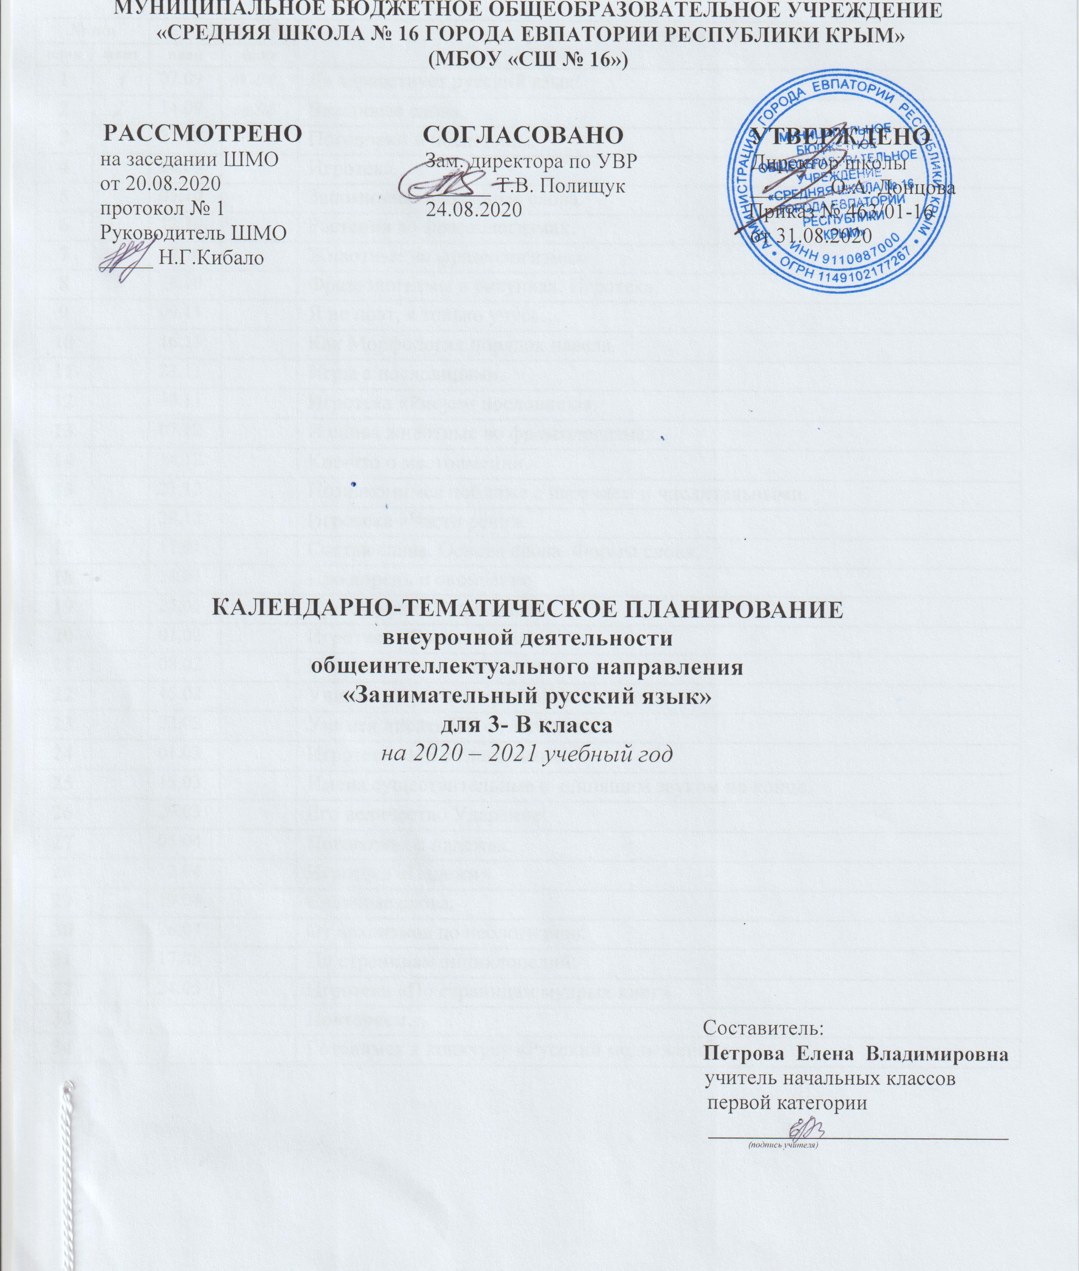

№ п/п |  | Дата |  | Тема урока
план | факт | план | факт
1 |  | 07.09 |  | Да здравствует русский язык!
2 |  | 14.09 |  | Вежливые слова.
3 |  | 21.09 |  | Поговорки и пословицы.
4 |  | 28.09 |  | Игротека.
5 |  | 05.10 |  | Запоминаем словарные слова.
6 |  | 12.10 |  | Растения во фразеологизмах.
7 |  | 19.10 |  | Животные во фразеологизмах.
8 |  | 26.10 |  | Фразеологизмы в рисунках. Игротека.
9 |  | 09.11 |  | Я не поэт, я только учусь…
10 |  | 16.11 |  | Как Морфология порядок навела.
11 |  | 23.11 |  | Игры с пословицами.
12 |  | 30.11 |  | Игротека «Рисуем пословицы».
13 |  | 07.12 |  | И снова животные во фразеологизмах.
14 |  | 14.12 |  | Кое-что о местоимении.
15 |  | 21.12 |  | Познакомимся поближе с наречием и числительными.
16 |  | 28.12 |  | Игротека «Части речи».
17 |  | 11.01 |  | Состав слова. Основа слова. Формы слова.
18 |  | 18.01 |  | Про корень и окончание.
19 |  | 25.01 |  | Про суффикс и приставку.
20 |  | 01.02 |  | Игротека «Состав слова».
21 |  | 08.02 |  | Непроизносимые согласные.
22 |  | 15.02 |  | Учимся различать приставку и предлог.
23 |  | 22.02 |  | Учимся писать НЕ с глаголами.
24 |  | 01.03 |  | Игротека «НЕ с глаголами».
25 |  | 15.03 |  | Имена существительные с шипящим звуком на конце.
26 |  | 29.03 |  | Его величество Ударение!
27 |  | 05.04 |  | Поговорим о падежах.
28 |  | 12.04 |  | Игротека «Падежи».
29 |  | 19.04 |  | Сложные слова.
30 |  | 26.04 |  | От архаизмов до неологизмов.
31 |  | 17.05 |  | По страницам энциклопедий.
32 |  | 24.05 |  | Игротека «По страницам мудрых книг».
33 |  |  |  | Повторяем…
34 |  |  |  | Готовимся к конкурсу «Русский медвежонок».

